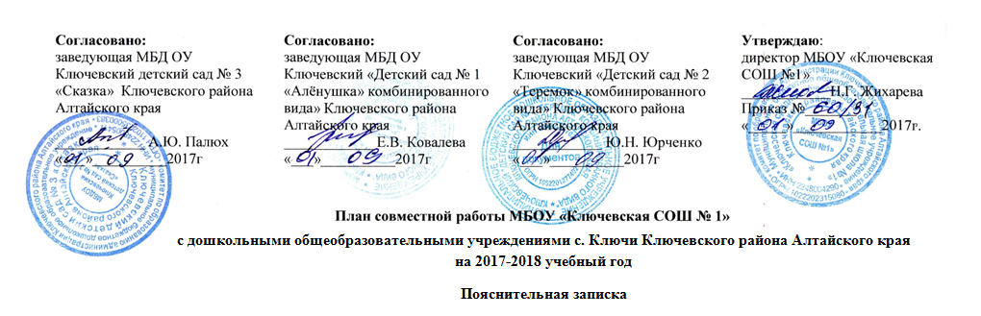
Под преемственностью между детским садом и начальной школой подразумевается система связей, обеспечивающая взаимодействие основных задач, содержания и методов обучения и воспитания с целью создания единого непрерывного процесса образования на смежных этапах развития ребенка.
Цель:обеспечить создание системы непрерывного образования, связь и согласованность целей, задач, методов и средств воспитания и обучения в детском саду и школе.
Задачи:
- Создание единого образовательного пространства, которое бы обеспечивало усвоениемладшими школьниками социокультурных ценностей.
- Обеспечение условий, направленных на сохранение здоровья, эмоциональногоблагополучия и развития индивидуальности каждого ребенка.
Планируемые результаты:
1. Раннее знакомство и сотрудничество детей с будущим учителем в специально организованной деятельности.
2. Успешная адаптация первоклассников к учебному процессу.
3. Развитие системы методической работы, направленной на обеспечение качества образования, на повышение профессиональной компетенции учителя и воспитателя.
4. Реализация единой линии развития ребенка на этапах предшкольного и начального школьного детства, как целостного процесса, имеющего последовательный и перспективный характер.
5. Желание и умение учиться, готовность к образованию в школе и самообразованию.
План совместной работы
№ п/п | Виды деятельности, мероприятия | Сроки | Ответственный
1. | Обсуждение и утверждение совместного плана работы | Сентябрь | Методисты д/с, завуч школы, методист школы
2. | Информационный стенд для родителей, будущих первоклассников «Готовим детей к школе» («Психологическая готовность к школе», «Гиперактивный ребёнок в детском саду и школе», «Леворукий ребенок», «Готовим руку к письму»….) | В течении года | Учителя 4х классов
3. | Консилиум «Адаптация первоклассников к новым условиям школьной жизни» | Сентябрь | Методисты д/с, завуч школы, методист школы
4. | Организация и проведение занятий по подготовке к школе в группе кратковременного пребывания. | Октябрь-май | Учитель
5. | Совместные мероприятия: спектакли, конкурсы чтецов…. | В течении года | Учителя и учащиеся школы
6. | Взаимное консультирование. | В течении года | Методисты школы и д/с
7. | Рекомендации родителям будущих первоклассников в детских садах. Размещение на сайте. | Октябрь | Методист школы, учителя 4х классов
8. | Родительское собрание «Организация совместной работы СОШ и родителей будущих первоклассников по подготовке детей к школе» | Ноябрь | Учителя 4х классов
9. | Экскурсия в школу «Будем знакомы!» | Ноябрь | Воспитатели, учителя школы
10. | Привлечение уч-ся школы к проведению новогодних утренников в детском саду. | Декабрь | Администрация д/с
11. | Встреча уч-ся 9 – 11 классов с воспитателями детских садов по профориентации «Моя будущая профессия - воспитатель» | Январь | Администрация д/с
12. | Открытые занятия в группах кратковременного пребывания для родителей. | Февраль | Учитель
13. | День открытых дверей для родителей, будущих первоклассников | Март | Учителя начальных классов
14. | Выставка детских работ «Моя будущая школа» | Март | Воспитатели д/с
15. | Совместное проведение мероприятия «Русская масленица» | Март-апрель | Администрация д/с и школы
16. | Семинар по теме» «Психологические аспекты преемственности детского сада и школы. Проблемы и пути их решения.» (психологи ДОУ и школы) | Апрель | Психологи д/с и школы
17. | Диагностика метапредметных результатов на выходе из детского сада. | Май | Воспитателя д/с
18. | Круглый стол «Результаты мониторинга будущих первоклассников» | Май | Воспитатели д/с, учителя 4х классов, психологи
19. | Родительское собрание «Будущий первоклассник – какой он?» | Май | Администрация школы, учителя 4х классов.

